Starostwo Powiatowe w Legionowie – co robi i jak się skontaktować


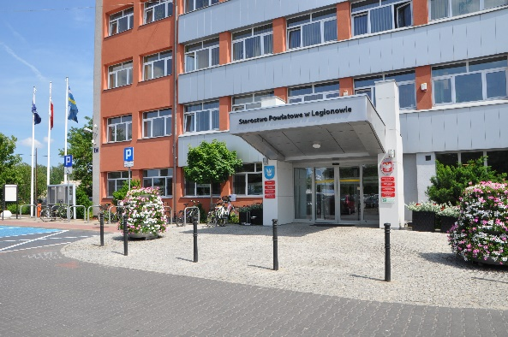
Designed by Freepik.com

Czym jest Starostwo?
Starostwo Powiatowe w Legionowie to urząd, który zajmuje się sprawami mieszkańców powiatu. Pracuje tu Starosta oraz urzędnicy.

Najważniejsze organy powiatu:
- Rada Powiatu – to ludzie wybierani przez mieszkańców. Podejmują najważniejsze decyzje, uchwalają budżet, ustanawiają przepisy, kontrolują Zarząd.
- Zarząd Powiatu – to osoby wybierane przez Radę i one wykonują decyzje Rady. Zarządem kieruje starosta. Starostą Legionowskim jest Roman Smogorzewski.

Gdzie jest Starostwo?
Adres: ul. gen. Władysława Sikorskiego 11,
05-119 Legionowo
Godziny pracy:
- Poniedziałek: 8:00 – 18:00
(ostatni klient do 17:30)
- Wtorek – piątek: 8:00 – 16:00
(ostatni klient do 15:30)

Jak się skontaktować?

- Można zadzwonić pod numer:
22 764 00 00

- Można napisać e-mail na adres:
kancelaria@powiat-legionowski.pl

- Można wysłać pismo za przez ePUAP:
/splegionowo/SkrytkaESP
- Można wysłać list na adres:
Starostwo Powiatowe w Legionowie,
ul. gen. Wł. Sikorskiego 11
05-119 Legionowo

- Można odwiedzić urząd osobiście:
w Biurze Obsługi Mieszkańców na parterze

Starostwo dla osób
z niepełnosprawnościami
- Wejście dla osób na wózkach znajduje się od strony ul. Sikorskiego
- Przy wejściu jest dzwonek – pracownik pomoże w załatwieniu sprawy
- W budynku jest winda i toaleta dostosowana do potrzeb osób z niepełnosprawnościami
- Można przyjść z psem asystującym
- Osoby niesłyszące mogą skorzystać z tłumacza języka migowego

Czym zajmuje się Starostwo?
Starostwo zajmuje się sprawami ważnymi dla mieszkańców, takimi jak:
- Edukacja – Starostwo opiekuje się szkołami średnimi. Finansuje i remontuje szkoły.

- Komunikacja – Można tu odebrać prawo jazdy
i zarejestrować samochód albo motocykl.

- Budowa i drogi – Starostwo wydaje pozwolenia na budowę różnych budynków i dba o drogi powiatowe.

- Ochrona środowiska – Starostwo dba o przyrodę. Wydaje pozwolenia na wycinkę drzew i karty wędkarskie.

- Pomoc prawna – W starostwie można się zapisać na darmową poradę prawną.

- Sport, kultura i zabytki – Starostwo organizuje różne wydarzenia kulturalne i sportowe dla mieszkańców oraz ustala opiekę nad zabytkami.

- Zdrowie – Starostwo organizuje bezpłatne badania zdrowotne dla mieszkańców w różnym wieku, które zapobiegają chorobom.

- Rzeczy znalezione – jeśli znajdziesz jakąś rzecz, możesz przynieść ją do Starostwa. Jeśli coś zgubiłeś, możesz zapytać w Starostwie – może ktoś już to przyniósł i się odnajdzie.


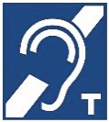

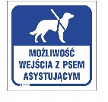
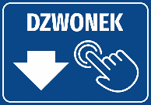
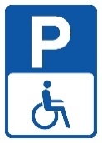






Designed by Freepik.com


Designed by Freepik.com

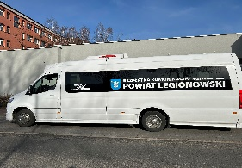







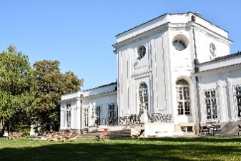





Więcej informacji można uzyskać w Biurze Obsługi Mieszkańców
lub na stronie internetowej www.powiat-legionowski.pl

